Тема: «Мы читаем. А.С. Пушкин»

Подготовил: учитель-логопед Болдырева Анна Владимировна.

Добрый день, уважаемые родители и ребята! Предлагаю Вам почитать детям произведения А.С. Пушкина, прослушать аудио-сказки или посмотреть мультфильмы по его произведениям. Так же предлагаю поиграть.

1. Организационный момент. Игра «Закончи отрывок».
Мы продолжаем разговор о произведениях, ко-рые написал Александр Сергеевич Пушкин. В начале я хочу узнать, хорошо ли вы помните сказки Пушкина. Игра «Закончи отрывок».
Три девицы под окном
Пряли поздно вечерком.
«Кабы я была царица, -
Говорит одна девица, -
То на весь крещеный мир …»
(«…приготовила б я пир»)
Из какой сказки эти строки? (Это строки из «Сказки о царе Салтане»)
Чтоб концы свих владений
Охранять от нападений,
Должен был от содержать …
(… многочисленную рать.)
Из какой сказки эти строки? (Это отрывок из «Сказки о золотом петушке»)
Медвежатушки испугалися,
За медведиху бросалися,
А медведиха осержалася…
(… на дыбы подымалася)
Эти строки из какой сказки? (Это отрывок из «Сказки о медведихе»)
«Свет мой, зеркальце! Скажи
Да всю правду доложи:
Я ль на свете всех милее …»
(… всех румяней и белее)
А этот отрывок из какой сказки? (Это строки из «Сказки о мертвой царевне»)
Молодцы!

2. Игра «Смотрите, кто пришел!»
На доске плоскостные изображения.
Кого вы видите на доске? Из какой они сказки?
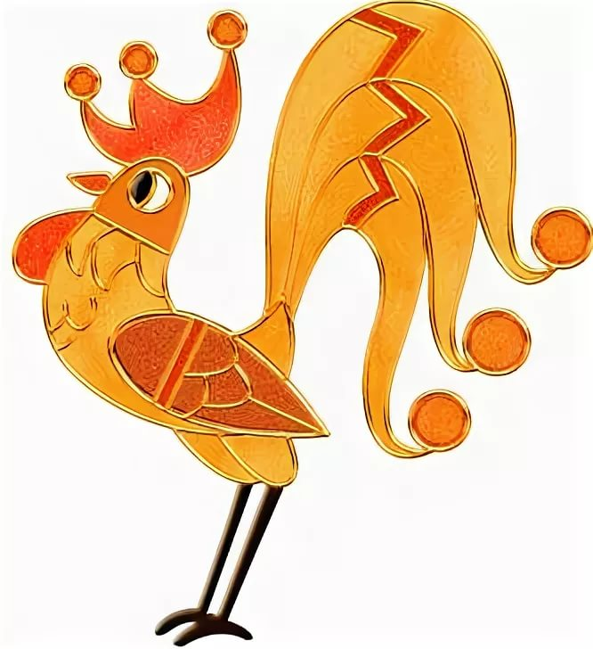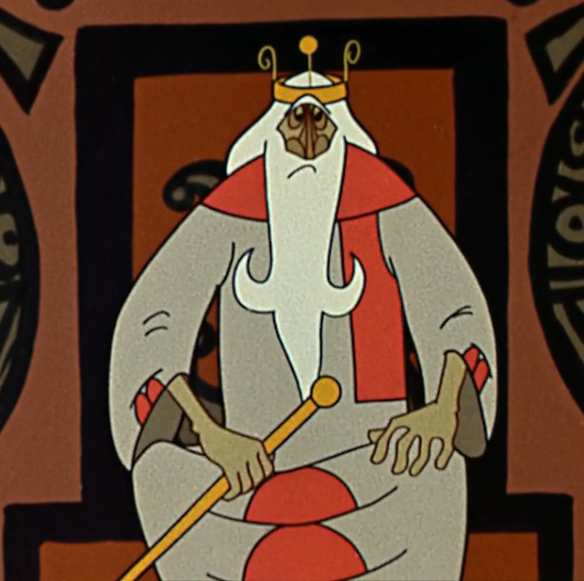

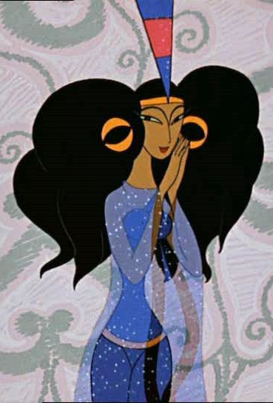
(Это золотой петушок, царь Дадон, звездочет и сын царя из «Сказки о золотом петушке»).
Правильно! А сейчас вы закроете глаза, а потом по моей команде откроете и скажите, кто еще к ним пришел.
Дети закрывают глаза. Педагог добавляет картинку. Дети открывают глаза.
(Пришла шамаханская царица).
Дети закрывают глаза. Педагог добавляет картинку. Дети открывают глаза.
(Пришел младший сын царя Дадона, не стало золотого петушка).
Игра продолжается.

3. Игра с мячом «Семейка слов»
Как вы называли этого героя «Сказки о золотом петушке»? (Это звездочет)
Это слово образовано из 2-х слов – звезда и считать. А какое слово можно образовать от слов звезда и летать? (Звездолет)
А какое слово можно образовать от слов звезда и падать? (Звездопад)
Давайте образуем еще несколько слов от слова звезда. Как назвать маленькую звезду? (Звездочка)
Каким бывает небо, когда на нем много звезд? (Звездным)
Давайте повторим слова, образованные от слова звезда.
(Звезда, звездочет, звездолет, звездопад, звездочка, звездное)
Отлично! Вы справились с этим заданием.

4. Подвижная игра «Шмель»
Тут князь очень уменьшился, Дети приседают.
Шмелем он оборотился. Встают, выполняют мелкие взмахи руками, жужжат.
Полетел и зажужжал; Бегут на носочках, взмахивая руками.
Судно на море догнал,
Потихоньку опустился Вновь приседают.
На корму - и в щель забился.

5. Игра «Будь внимательным»
Следующая игра называется «Будь внимательным». Слушайте внимательно и отвечайте на мои вопросы. В какой сказке Пушкина «помутилось синее море»?
(В «Сказке о рыбаке и рыбке»).
В какой сказке море спокойное, «не шумит оно, не хлещет»?
(В «Сказке о царе Салтане»).
В какой сказке Пушкина «вьется вьюга, снег ложится на поля»?
(В «Сказке о мертвой царевне»).
В какой сказке «лихие гости идут с моря»?
(В «Сказке о золотом петушке»).
Молодцы!

6. Игра-драматизация «Свет мой, зеркальце».
Педагог предлагает детям выбрать элементы костюмов и атрибуты и разыграть сцену из сказки. (Слова ведущего педагог произносит громко, а слова героев тихонько подсказывает детям)
Ведущий. На девичник собираясь,
Вот царица, наряжаясь,
Перед зеркальцем своим
Перемолвилась с ним …

Царица. «Я ль, скажи мне, всех милее,
Всех румяней и белее?»

Ведущий. Что же зеркальце в ответ?

Зеркальце. «Ты прекрасна, спору нет;
Но царевна всех милее,
Всех румяней и белее».

Второй ведущий. Как царица отпрыгнет,
Да как ручку замахнет,
Да по зеркальцу как хлопнет,
Каблучком-то как притопнет!...

Царица. «Ах ты мерзкое стекло!
Это врешь ты мне назло.
Как тягаться ей со мною?
Я в ней дурь-то успокою.
Вишь какая подросла!
И не диво, что бела:
Мать брюхатая сидела
Да на снег лишь и глядела!
Но скажи: как можно ей
Быть во всем меня милей?
Признавайся: всех я краше,
Обойди все царство наше,
Хоть весь мир; мне ровной нет.
Так ли?»

Ведущий. Зеркальце в ответ…
Зеркальце. «А царевна все ж милее,
Все ж румяней и белее».
7. Беседа по сказке.
Вы замечательно разыграли сцену из сказки. Какой была в этой сцене и вообще в сказке мачеха царевны? (Она была злой, коварной и строптивой).
А какой была царевна? (А царевна была кроткой, спокойной, доброй)
Чем закончилась сказка? (Королевич Елисей нашел царевну, ко-рая спала мертвым сном. Он разбил хрустальный гроб, и царевна ожила. Королевич и царевна сыграли свадьбу. А злая царица умерла от тоски.)
Так победило добро, а зло было наказано. Какими строчками Пушкин закончил эту сказку?
(И никто с начала мира
Не видал такого пира;
Я там был, мед, пиво пил,
Да усы лишь обмочил).

Спасибо за внимание. Хорошего дня! Здоровья Вам и вашим близким!
С уважением, Анна Владимировна.

